Решение текстовых задач
Решение текстовых задач вызывает наибольшие затруднения учащихся? Поэтому руководствуюсь следующим:

Чтобы научить решать задачи, надо их решать
Такая технология обучения математике
- по типу управления: современное традиционное обучение, репетитор;
- по организационным формам: классно – учебная, индивидуальная,
дифференцированная;
- по подходу к ребенку: технология сотрудничества;
- по методу обучения: объяснительно- иллюстративная, проблемная;
- по категории обучаемых: массовая, работа со слабоуспевающими, работа с одаренными;

«Задачи на проценты»
Тема: Задачи на смеси, проценты, пропорции.
Цель:1. Сформировать навыки решения задачи на смеси.
2. Развивать математическую речь, логическое мышление, память.
3. Формировать научно-мировоззренческую убежденность, дисциплинированность и собранность.
Тип урока :Сообщение новых знаний.

Ход урока
- Подготовка учащихся к уроку (организационный момент, психологический настрой).
- Проверка домашнего задания: одно задание решить у доски, остальные проверить ответы.
- Проверка знаний.
- Решить уравнение 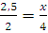
- Найти 40% от 60. (24)
- Найдите число, если 75% его равно 600. (800)
- Подготовка учащихся к восприятию нового материала

- Процентом называется одна сотая часть.
- Как найти процент от числа 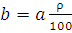
- Как найти число по его проценту 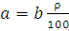

- Объяснение нового материала.
С помощью графопроектора на экране проектируется текст задачи.
20г соли растворим в 60г воды. Какова концентрация полученного раствора?
Что такое концентрация раствора?
Концентрация раствора – это отношение массы соли к массе раствора, выраженное в процентах т.е.
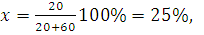Ответ:125%

Рассмотрим и решим следующую задачу.
Сколько граммов соли и воды содержится в 60г 15% раствора соли?
Решение: Пусть х – масса соли, тогда

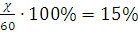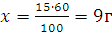
Находим массу воды 60-9=51(г)
Ответ: 9г и 15г.

Задача №3
Морская вода содержит 5% соли. Сколько пресной воды нужно добавить, чтобы концентрация соли составила 1,5%?
Решение: Пусть х – масса соли, содержащейся в 30г морской воды. Тогда:

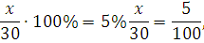

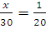 20х=30, х=1,5г

Далее, пусть у – масса пресной воды, добавленной к 30г морской воды, необходимая, чтобы получился 1,5% раствор.
Составляем и решаем уравнение:

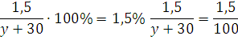

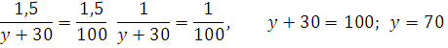
Ответ: 70г.
Задача №4
Из 1т медного колчедана, содержащего 2,5% меди, получили 22кг меди. Сколько процентов меди удалось выделить и сколько процентов составили потери?
Решение: в 1т медного колчедана содержится 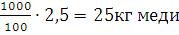. Из них выделено 22кг. Запишем отношение в процентах: 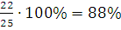
Потери составляют 100% - 88%=12%
Ответ: 88% и 12%

- Решить самостоятельно
Задача. Тесты 2004г В8 №6
Кусок сплава меди и цинка массой в 36кг содержит 45% меди. Какую массу меди нужно добавить к этому куску, чтобы полученный сплав содержал 60% меди.
А. 182кг В.13,5кг С. 16,2кг D. 15,5кг Е. 13кг
Решение: 36 0,45=16,2кг масса меди
Пусть у кг меди нужно добавить, тогда

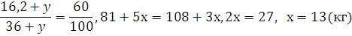
Ответ: В
- Домашнее задание тест 1292 №2.
В растворе содержится 40% соли. Если добавить 120г соли, то в растворе будет содержаться 70% соли. Масса соли в первоначальном растворе была
А. 60г В. 64г С. 120г D. 24г Е. 48г

Учитель математики Алмабекова М.Ж.
ВСШ при учр.ЛА 155/14 с. Заречное г.Капшагай

